**GIẢI BÓNG CHUYỀN HƠI XÃ PA HAM LẦN THỨ I, NĂM 2023**

Thực hiện theo Điều lệ 01/ĐL-UBND ngày 07/11/2023 của Uỷ ban nhân dân xã Pa Ham. Về việc tổ chức giải Bóng chuyền hơi lần thứ I năm 2023, để chào mừng kỷ niệm 41 năm ngày nhà giáo Việt Nam (20/11/1982-20/11/2023).

Được sự quan tâm của các Đồng chí trong thường trực Đảng uỷ, HĐND và Lãnh đạo UBND. Đoàn TNCSHCM và Văn Hoá xã Pa Ham đã long trọng tổ chức giải Bóng chuyền hơi lần thứ I năm 2023. Giải diễn ra trong 2 ngày 13-14/11/2023. Với 2 nội dung thi đấu Đội nam và Đội nữ, có 9 đội tham gia với 90 VĐV. Đã cống hiến cho khán giả những trận đấu hay, những pha bóng đẹp, có đầy đủ các cung bậc cảm xúc. Quan trọng nhất là các Thầy, Cô và Nhân dân trong xã được giao lưu với nhau. Là sân chơi bổ ích sau những giờ làm việc.

BTC đã trao cờ và giải cho các nội dung thi đấu của giải: 2 giải Nhất, 2 giải Nhì và 4 giải Ba cho các Đoàn VĐV.

Xin được cảm ơn sự quan tâm của Lãnh đạo xã, các đoàn, hội... của xã, đ.c là Thủ trưởng của các cơ quan đơn vị, các đ.c là Trưởng đoàn, các Vận động viên, Nhân dân xã Pa Ham, các mạnh thường quân, các quý vị khán giả đã góp phần làm nên thành công của giải đấu.

Đây sẽ là tiền đề cho các giải đấu tiếp theo, hi vọng phong trào thể thao của xã Pa Ham ngày một phát triển hơn.

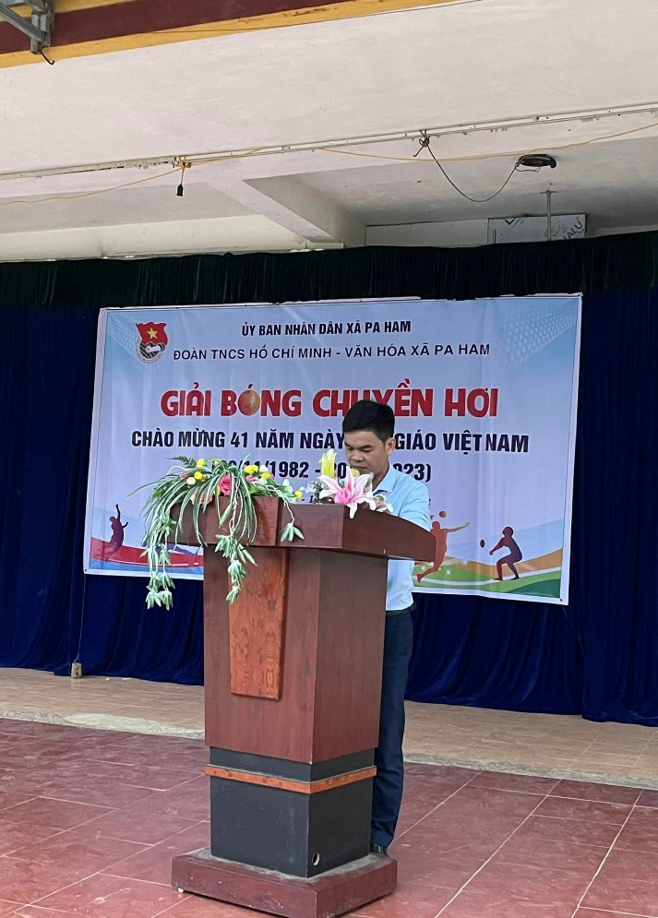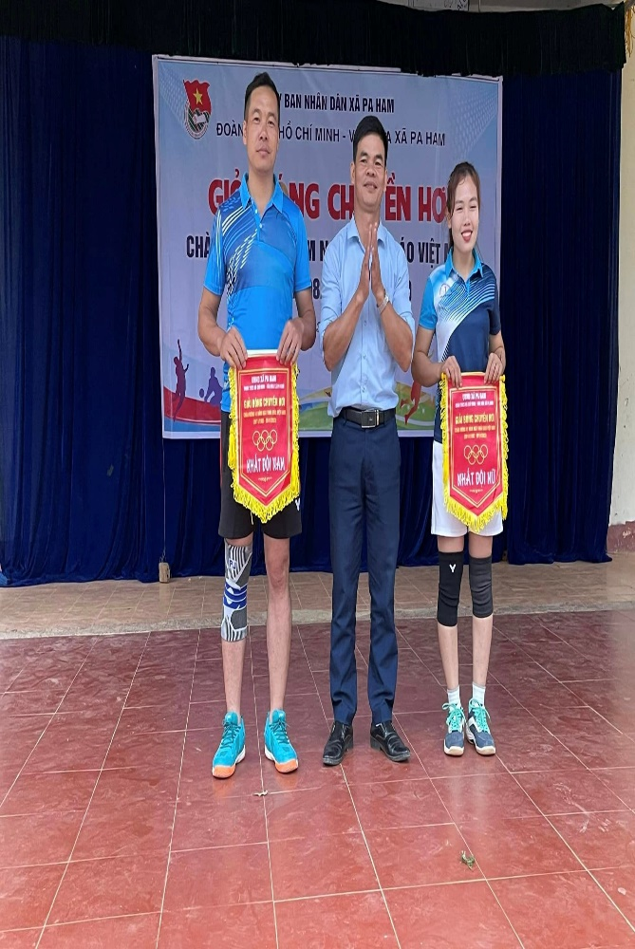

***Khoàng Văn Đoàn -Phó bí thư Đảng ủy xã Pa Ham khai mạc và trao giải cho hai đội nhất***

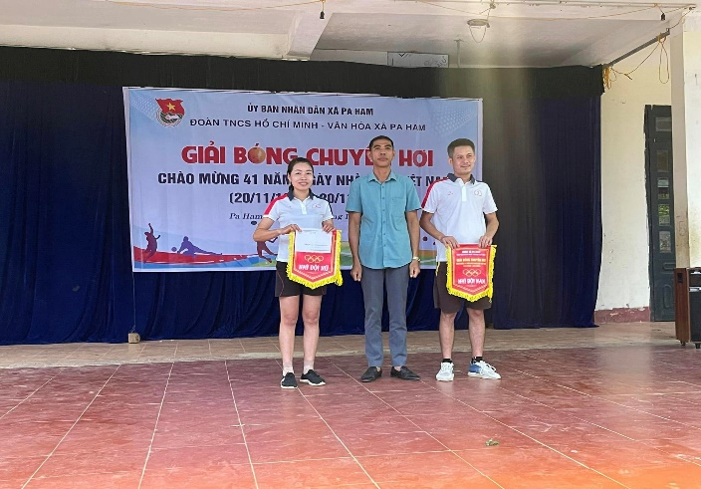

***Đ/c: Lò Văn Hơn Phó chủ tịch trao giải cho đội hai đội nhì***

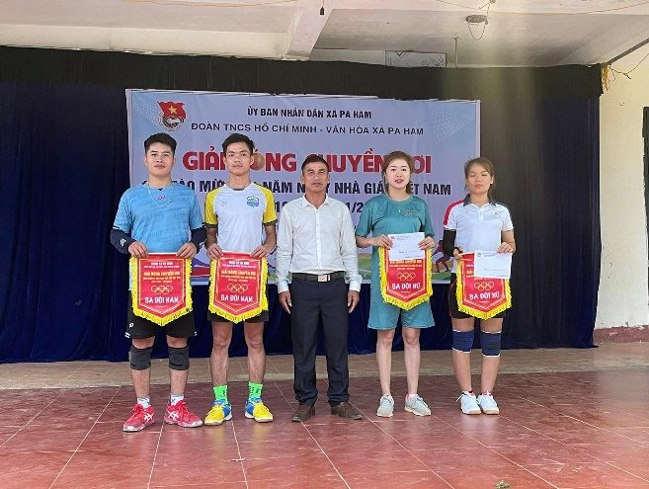

***Đ/c Điêu Chính Tức - Chủ tịch Mặt trận tổ quốc xã lên trao giải ba cho các đội***

Sau đây là một số hoạt động thể thao của xã Pa Ham:

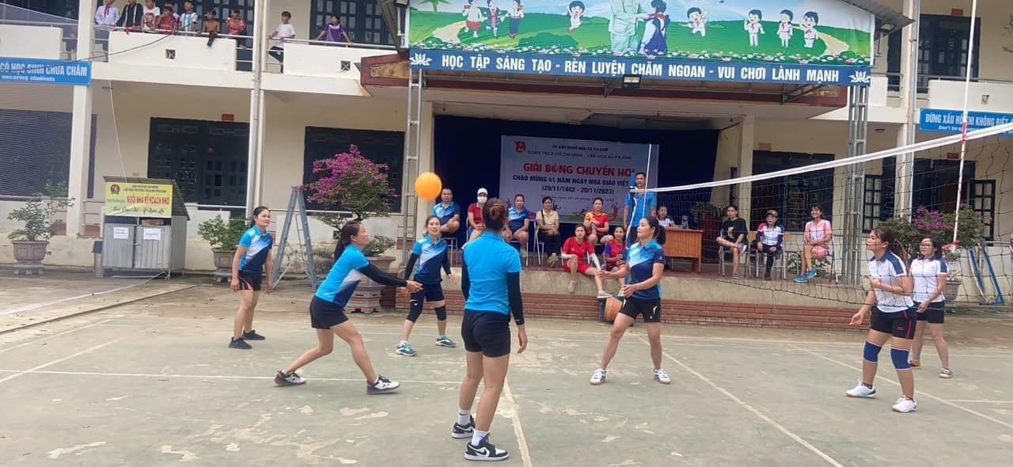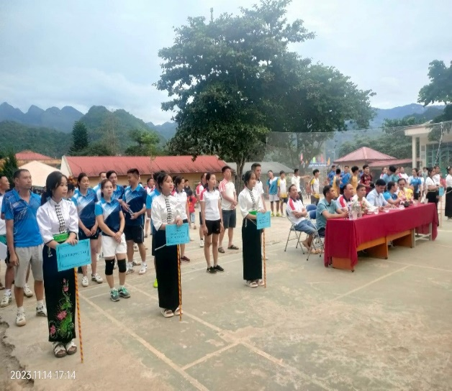

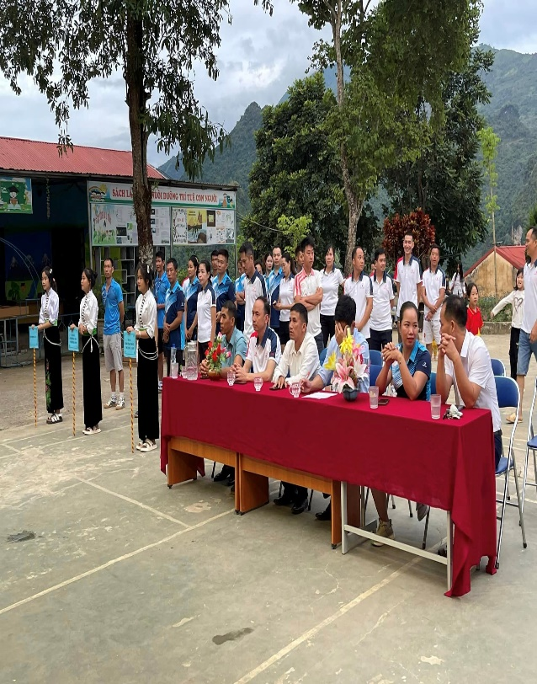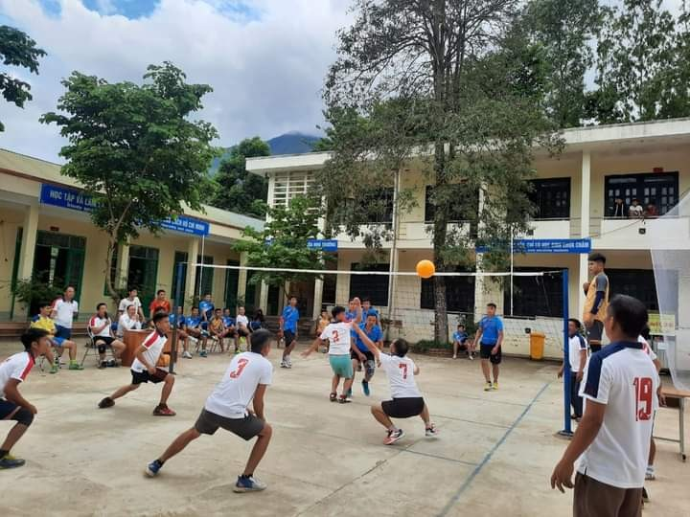

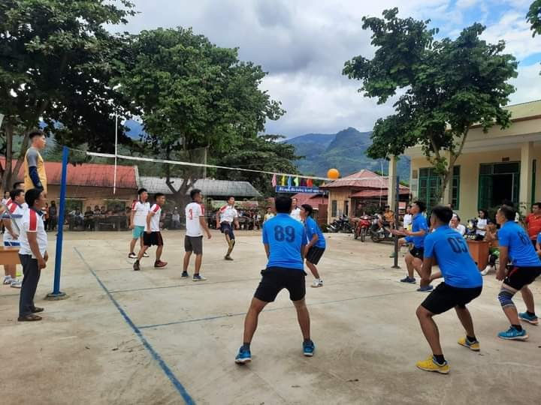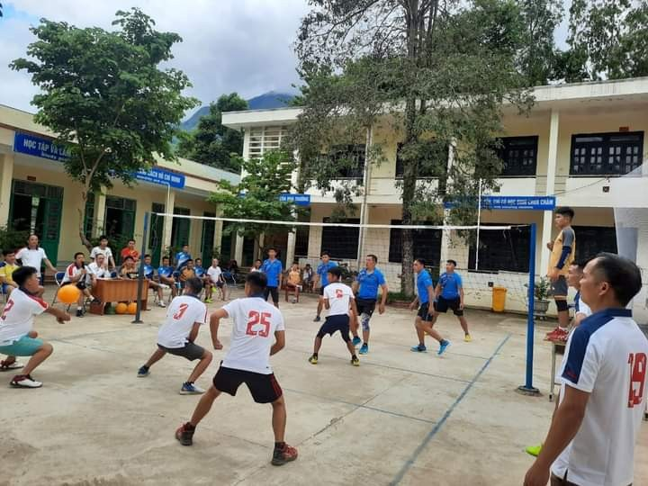

Xin được chúc mừng sự thành công của giải Bóng chuyền hơi xã Pa Ham lần thứ I, năm 2023. Xin chào và hẹn gặp lại.

Tác giả: Nguyễn Học Thức